Для заказа доставки данной работы воспользуйтесь поиском на сайте по ссылке: http://www.mydisser.com/search.html

Харківський національний університет імені В.Н. Каразіна

Третьяков Олександр Сергійович

УДК 911.9:504.062.2

РОЗМІЩЕННЯ, ОЦІНКА ТА РАЦІОНАЛЬНЕ ВИКОРИСТАННЯ БІОЕНЕРГЕТИЧНИХ РЕСУРСІВ ХАРКІВСЬКОЇ ОБЛАСТІ

11.00.11 – конструктивна географія та раціональне використання
природних ресурсів

Автореферат дисертації на здобуття наукового ступеня
кандидата географічних наук

Харків – 2009
Дисертацією є рукопис

Робота виконана на кафедрі географічного моніторингу та охорони природи Харківського національного університету імені В.Н.Каразіна

Науковий керівник: доктор технічних наук, професор Черваньов Ігор Григорович, Харківський національний університет імені В.Н. Каразіна, завідувач кафедри географічного моніторингу та охорони природи.

Науковий консультант: доктор географічних наук і територіального планування, професор Піан Жан, університет Ренн 2 – Верхня Бретань, Франція.

Офіційні опоненти: доктор географічних наук, професор Боков Володимир Олександрович, Таврійський національний університет імені В.І. Вернадського, завідувач кафедри геоекології.

кандидат географічних наук, доцент Олещенко В’ячеслав Іванович, Київський національний університет імені Т.Г. Шевченка

Захист відбудеться 22 травня 2009р. о 14 годині на засіданні спеціалізованої вченої ради Д 64.051.04 у Харківському національному університеті імені В.Н. Каразіна за адресою: 61077, м. Харків, пл. Свободи, 6, ауд. ____.

З дисертацією можна ознайомитись у Центральній науковій бібліотеці Харківського національного університету імені В.Н. Каразіна за адресою: 61077, м. Харків, пл. Свободи, 4 (ЦНБ).

Автореферат розісланий 21 квітня 2009 р.

Вчений секретар
спеціалізованої вченої ради,
кандидат географічних наук, доцент Тітенко Г.В.
ЗАГАЛЬНА ХАРАКТЕРИСТИКА РОБОТИ
Актуальність теми. На сьогоднішній день проблема використання біоенергетичних ресурсів (БЕР) має у світі значно більший ступінь пріоритетності порівняно з вивченням і споживанням інших видів ресурсів поновлюваної енергетики. Це пояснюється їх природою – більшість ресурсів біоенергетики є відходами, утвореними діяльністю людини. Отже, використання БЕР окрім користі від заміщення викопних джерел енергії (що є характерним і для решти нетрадиційних та відновлюваних джерел енергії) зменшує загрозу екологічної небезпеки, пов’язаної з накопиченням відходів. Натомість БЕР найчастіше залишаються поза межами досліджень ресурсного потенціалу, зокрема в Україні. Велике значення має також можливий ефект від зменшення емісії парникових газів.
Зв’язок роботи з науковими програмами, планами, темами. Роботу було започатковано в рамках міжнародного проекту Темпус-Тасіс CD-JEP 21242-2000/Ukr «Освітні ініціативи з розвитку екологічно безпечної енергетики», участь у якому здобувач брав протягом чотирьох років. Остаточно дисертаційне дослідження було реалізовано в рамках Договору про сумісне керівництво ним між Харківським національним університетом імені В.Н. Каразіна та Університетом Ренн 2 – Верхня Бретань (2003-2009 рр.).
Мета і завдання дослідження. Метою роботи є науково-методичне обґрунтування територіального підходу до вивчення БЕР на території Харківської області. В процесі дослідження вирішувались наступні завдання:
- оцінка енергетичного потенціалу БЕР Харківської області;
- визначення особливостей розміщення енергетичного потенціалу БЕР за територією області;
- зонування території Харківської області за структурою тепло- та електроенергетичного потенціалу БЕР;
- визначення основних положень просторової оптимізації використання БЕР на території області та її проведення;
На захист виносяться:
- результати оцінки енергетичного потенціалу БЕР Харківської області, аналіз його просторового розподілу;
- зонування території області за структурою енергетичного потенціалу БЕР;
- моделі просторової оптимізації використання БЕР.
Об’єктом дослідження є БЕР Харківської області у складі: біогаз звалищ твердих побутових відходів (ТПВ), біогаз станцій очищення комунальних стічних вод (СОКСВ), відходи сільського господарства, відходи деревини.
Предметом дослідження є енергетичний потенціал БЕР (ЕП БЕР) території Харківської області, його територіальні мінливість та сполучення.
Методи дослідження. Порівняльно-географічний аналіз використано для науково обґрунтованого перенесення досвіду розвитку біоенергетики окремих регіонів західних країн на територію Харківської області з урахуванням подібності та відмінностей порівнюваних регіонів. Методами статистичного аналізу встановлено залежності між показниками та оцінено достовірність отриманих індикаторів, коефіцієнтів та залежностей, методами картографічного та математичного моделювання було відтворено просторово-часову динаміку утворення окремих видів БЕР, а також визначено ЕП кожного з видів БЕР. Методом комп’ютерного програмування було створено додаткові модулі до ГІС Mapinfo 6.5 (програмною мовою MapBasic 6.0) для автоматизації обчислення вторинної мережі контрольних точок, побудови полів щільності та просторової оптимізації використання БЕР. Методом зонування виділялись території різної структури ЕП БЕР з метою просторової диференціації керування розвитком біоенергетики.
Вихідними матеріалами для проведення дослідження слугувала офіційна інформація, надана відповідними структурами Харківської державної обласної адміністрації та вишукувально-планувальними організаціями м. Харкова. Просторова прив’язка отриманих даних здійснювалась за картами та планами масштабів 1 : 100 000 та 1 : 25 000, а в окремих випадках – за адресними довідниками.
Наукова новизна отриманих результатів:
- здійснено аналіз просторового розподілу БЕР та їх можливого використання в умовах типової для України області з розвиненим промисловим центром;
- оцінено енергетичний потенціал БЕР Харківської області, здійснено його просторовий аналіз та досліджено часову динаміку;
- здійснено оптимізацію перспективної просторової конфігурації використання БЕР;
- оцінено ступінь позитивного впливу можливого розвитку використання БЕР на довкілля;
- розроблено програмні модулі, що дозволяють автоматизувати дослідження й узагальнення енергетичного потенціалу БЕР на рівні адміністративної області;
Практичне значення одержаних результатів. Складено комп’ютерні бази даних енергетичного потенціалу БЕР Харківської області, що можуть бути використані для формування регіональної стратегії розвитку біоенергетики. Оцінено енергетичний потенціал кожного БЕР. Побудовано карти просторового розміщення техногенних родовищ БЕР. Запропоновано оптимізацію розміщення енергетичних установок. Розроблено програмні модулі для планування розвитку біоенергетики на будь-якій території.
Результати досліджень використані здобувачем у двох навчально-методичних посібниках для студентів та магістрантів та у викладанні трьох спецкурсів для географів у Харківському національному університеті імені В.Н. Каразіна.
Моделі просторової оптимізації включено до проекту BIODECOL2 (Франція) «Виробництво біогазу на основі сумісного зброджування сільськогосподарських та комунальних відходів» («Production du biogaz par co-digestion des déchets agricoles et issus des collectivités») за програмою «Заради регіонального розвитку на Великому Заході» (Pour et Sur le Développement Régional dans le Grand Ouest), який розпочато у 2008 році.
Отримані результати можуть бути використані обласними та районними органами самоврядування для планування розвитку біоенергетики; керівниками окремих підприємств (які є об’єктами утворення БЕР) для визначення можливостей їх раціонального використання.
Особистий внесок автора полягає в залученні БЕР до структури місцевого енергопотенціалу, проведенні їх комплексної оцінки й доведенні можливості оптимізації використання з урахуванням територіальних відмін. Методику оцінки й оптимізації визначено автором з урахуванням світового досвіду.
Основні положення, викладені в дисертаційній роботі, були сформульовані автором самостійно.
Апробація результатів дисертації. Результати дослідження представлялись та обговорювались на міжнародному, національному й місцевому рівнях, зокрема на: ІІ Міжнародній науковій конференції аспірантів та студентів «Охорона навколишнього середовища та раціональне використання природних ресурсів» (Донецьк, квітень 2001); Першій обласній конференції молодих науковців «Тобі, Харківщино, – пошук молодих» (Харків, березень 2002); Молодіжній науковій конференції «Навколишнє середовище – XXI» (Дніпропетровськ, жовтень 2002); Всеукраїнській конференції молодих вчених «Актуальні питання сучасного природознавства – 2003» (Сімферополь, квітень 2003); Міжнародній науковій конференції «Інтегровані технології та енергозбереження – 2003» (Алушта, травень 2003); ІІ-й міжнародній науково-практичній конференції «Нетрадиційні і поновлювані джерела енергії як альтернатива первинним джерелам енергії в регіоні» (Львів, червень 2003); 2-міжнародній науково-практичній конференції «Сучасні інформаційні технології управління екологічною безпекою регіонів, природокористуванням, заходами у надзвичайних ситуаціях» (Алушта, вересень 2003); Міжнародній науковій конференції «Інтегровані технології та енергозбереження – 2004» (Алушта, травень 2004); Міжнародній конференції «Сучасні проблеми та тенденції розвитку географічної науки» (Львів, вересень 2004); Міжвузівській науковій конференції студентів і аспірантів «Географія, екологія, геологія: перший досвід наукових досліджень» (Дніпропетровськ, квітень 2005); ІІІ-й міжнародній науково-практичній конференції «Нетрадиційні і поновлювані джерела енергії як альтернатива первинним джерелам енергії в регіоні» (Львів, квітень 2005); Всеукраїнської науково-практичній конференції «Сучасні проблеми геоекології та раціонального природокористування Лівобережної України» (Суми, вересень 2006); Науковій конференції «Молоді науковці – географічній науці» (Київ, жовтень 2006); Міжнародній науково-практичній конференції «Географічні проблеми збалансованого розвитку староосвоєних регіонів» (Брянськ, жовтень 2007); VII Міжнародній науковій конференції аспірантів і студентів «Охорона навколишнього середовища та раціональне використання природних ресурсів» (Донецьк, квітень 2008); Х Всеукраїнській науковій конференції студентів, магістрантів і аспірантів «Екологічні проблеми регіонів України» (Одеса, квітень 2008); XVII Міжнародному науково-практичному семінарі «Нове в змісті, технологіях і методиках навчального процесу та дослідженнях з географії та картографії» (Харків, вересень 2008).
Результати дослідження також доповідались автором на робочих нарадах міжнародного консорціуму проекту Темпус-Тасіс в Україні (2002, 2003, 2004), Франції (м. Ренн, 2003), установчих нарадах з проекту Pour et Sur Le Développement Régional у Франції (м. Ренн, 2007).
Публікації. За темою дисертації надруковано 18 робіт, з них 7 статей у фахових виданнях.
Структура та обсяг роботи. Дисертаційна робота складається зі вступу, 6 розділів, висновків, списку використаних джерел, що включає 204 найменування, 4 додатки. Загальний обсяг роботи становить 328 сторінок, з них 148 сторінок основного тексту, 66 рисунків в основному тексті й додатках, 14 таблиць, 14 формул.

ОСНОВНИЙ ЗМІСТ РОБОТИ
Аналітичний огляд попередніх досліджень. Аналіз світової літератури та національних здобутків у галузі розвитку альтернативної енергетики дав можливість визначити предмет дослідження й виявити проблемні питання для їх подальшої розробки. Безпосередньо в основу дисертаційного дослідження було покладено наукові здобутки та практичні результати щодо оцінки перспектив забезпечення енергією за рахунок нетрадиційних та відновлюваних джерел енергії (НВДЕ) на різних територіальних рівнях (Багрова Л.О., 2003; Багрова Л.О., Бобра Т.В., Боков В.О., 2004; Боков В.О., 2003; Гелетуха Г.Г., Желєзна Т.А., Марценюк З.А., 1999; Гладушко В.І., Астрелін І.М., 1998; Дикий М.О., 1993; Кудря С.О., 2001; Кузін О.К., Капустенко П.А, Ульєв Л.М., 2003; Рагуліна І.Р., 2007; Черваньов І.Г., 2004; Antolini A., Chartier P., 2002; Barbet P., 1983; Battais L., Defaye S., 1994; Lhomme J.–C., 2001; Menanteau P., 2004; Ripert C., 1986). Проте визначено, що в дослідженнях БЕР недостатня увага приділяється комплексному використанню різних видів БЕР на певній території. Сучасний розвиток біоенергетики в Україні ґрунтується переважно на галузевому підході до їх використання. Відбираються лише найкрупніші об’єкти утворення БЕР (передусім це стосується біогазу звалищ ТПВ та біогазу з осаду СОКСВ). В такому разі особливості територіальної диференціації ЕП БЕР, його залежність від природних умов, розміщення населення лишаються поза межами дослідження. Отже, постає необхідність проведення досліджень ЕП БЕР, в яких було б застосовано територіальний підхід – вивчення усіх видів БЕР конкретної території.
Відзначено відсутність сталого термінологічного апарату у дослідженнях БЕР, у результаті чого в дисертаційній роботі сформульовано й обґрунтовано наступні поняття: біоенергетика, біоенергетичні ресурси (БЕР), теплоенергетичний та електроенергетичний потенціали кожного з видів БЕР; метановий та біогазовий потенціал – для окремих БЕР.
Вихідні методологічні положення і методика дослідження. У системі «природа-суспільство-техніка», взаємодії в якій є предметом конструктивно-географічних досліджень, БЕР складають один із кінцевих продуктів господарчо-побутового й технологічного циклів, що залишаються на території відповідної діяльності. Суттєвою методологічною передумовою дослідження БЕР є врахування території як умістилища й носія поєднань БЕР, та отже, наявна можливість спільного використання БЕР різного походження, у тому числі за рахунок когенерації. Складний характер локалізації БЕР, що створюють, з точки зору дослідника, великий за обсягом точковий масив, зумовлюють необхідність вивчення просторових відношень об’єктів БЕР у контексті співвідношень між виробництвом енергії та її споживанням.
На особливу увагу заслуговують питання визначення географічного простору об’єкта утворення БЕР, вивчення територіальних поєднань БЕР, конфігурації зв’язків між об’єктами утворення та споживання БЕР. Усе вищесказане обумовило необхідність використання хорологічного й хронологічного підходів як основи побудування методик дослідження БЕР. Отже, вивчення БЕР має конструктивно-географічний аспект.
Побудова географічних полів щільності здійснювалось за допомогою програмного модуля до ГІС Mapinfo 6.5, розробленого особисто здобувачем. Зонування території області за структурою ЕП БЕР проводилось методами кластерного аналізу за єдиною для всіх полів щільності мережею контрольних точок.
Методом порівняльно-географічного аналізу встановлено, що серед моделей перспективної просторової конфігурації біоенергетики найбільш доцільним для місцевих умов є використання датської моделі, що передбачає створення великих за потужністю централізованих енергетичних установок з комбінованим виробництвом електричної та теплової енергії. За окремою методикою оцінено можливе зменшення емісії парникових газів у разі використання БЕР у масштабах Харківської області.
Оцінка енергетичного потенціалу біоенергетичних ресурсів Харківської області. У відповідності до існуючих технологій виробітку енергії для кожного виду БЕР визначались відповідні значення потенціалу. Так, електро- та теплоенергетичний потенціал визначались для біогазу звалищ ТПВ, біогазу з осаду СОКСВ, відходів тваринництва. Для відходів рослинництва та деревини визначався лише теплоенергетичний потенціал. За результатами оцінки, уперше обчислено сумарні електро- та теплоенергетичний потенціали БЕР Харківської області.
Проаналізовано просторовий розподіл і часову динаміку складових БЕР.
У таблиці 1 наведено розраховані в дисертаційній роботі й обґрунтовані здобувачем кількісні показники енергетичного потенціалу БЕР.
За результатами порівняльного аналізу встановлено, що за умови використання всього зазначеного електро- та теплоенергетичного потенціалу БЕР можна забезпечити потреби населення та підприємств – утворювачів БЕР на 13,5% в електричній та 32% в тепловій енергії.
Розміщення енергетичного потенціалу біоенергетичних ресурсів за територією Харківської області. Для ґрунтовного аналізу розміщення біоенергетичного потенціалу за територією будувались карти ЕП БЕР методами картодіаграм та ізоліній. Перші є підґрунтям для формування стратегії розвитку біоенергетики на кожній території, бо вони більш точно відображають місцеположення об’єктів утворення БЕР. Натомість ізолінійні карти дають змогу досліджувати енергетичний потенціал території як цілісності (тобто всіх складових БЕР узятих разом та окремо), а також порівнювати його із зовнішніми факторами: розміщенням важливих природних об’єктів, енергозабезпеченістю й потребами населення тощо.
За просторовим розподілом щільності виділено дві групи БЕР. Перша – група БЕР «столичного типу» – центрована навколо обласного центру, БЕР якої мають найсуттєвіший вплив на просторову структуру сумарного електроенергетичного потенціалу.
Таблиця 1.
Тепло- та електроенергетичний потенціали різних видів БЕР на території Харківської області.
Тип БЕР | Характер розміщен-ня | Стабіль-ність:  (+) чи (-) | Енергетичний потенціал (ГВт*год/рік)
 |  |  | електрич-ний | тепловий
Біогаз звалищ ТПВ | 70% потенціалубіля обл. центру | ±, максимум  у 2008 р. | 88,4 | 104,0
Біогаз з осаду СОКСВ | Понад 90% потенціалубіля обл. центру | + | 81,3 | 186,8
Відходи тваринництва | Відносно рівномір-но з мак-симумом у Чугуїв-ському районі | – | 208,7 | 245,5
Відходи рослинництва | Рівномір-но | ± | не обчисл. | 2168,0
Відходи деревних насаджень, підпорядкованих Обласному управлінню сільського господарства | Відносно рівномір-но. Мак-симуми на півночі та півден-ному за-ході | + | -«- | 191,3
Відходи деревних насаджень сільськогосподарського призначення | Відносно рівномір-но. Мак-симуми на півдні та заході | – (як у просторі, так і в часі) | -«- | 30,2
Сумарно: |  |  | 378,4 | 2924,8
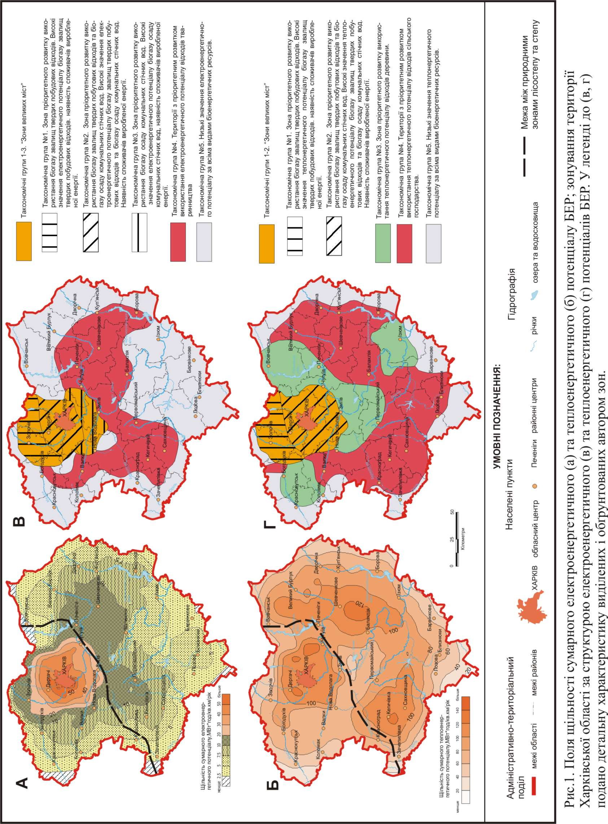
Друга – група БЕР рівномірного розподілу за територією – включає відходи тваринництва, рослинництва та деревини. Вони мають значний вплив на розміщення значень сумарного теплоенергетичного потенціалу БЕР. Установлено, що ЕП відходів рослинництва зворотно залежить від щільності населення з найбільшою питомою вагою в районах природної зони степу. Виявлено частковий збіг між місцеположенням максимумів ЕП відходів тваринництва та ЕП відходів рослинництва (бо останні є сировинною базою для тваринництва). Також відзначено тяжіння максимумів ЕП тваринництва до обласного центру, спричинене характером приміської спеціалізації сіьськогосподарського виробництва. ЕП відходів деревних насаджень, підпорядкованих Обласному управлінню лісового господарства, розміщений переважно в лісостеповій природній зоні та в долинах річок (особливо в районі м. Ізюм). ЕП відходів деревних насаджень сільського господарства, навпаки, тяжіє до степової природної зони.
За структурою сумарного електроенергетичного потенціалу (рис. 1 а, в) на території області виділено два максимуми: території, прилеглої до м. Харкова (основний вплив – характер розподілу ЕП біогазу звалищ ТПВ та осаду СОКСВ), та більш розосереджений за територією максимум з переважанням ЕП відходів тваринництва. Перший максимум є перспективним для встановлення енергетичних установок (ЕУ) значної потужності з можливістю постачання виробленої електроенергії до централізованої електромережі. На території з переважанням відходів тваринництва є доцільним, навпаки, розвиток децентралізованого енергопостачання.
Сумарний теплоенергетичний потенціал (рис. 1 б, г) має більш рівномірне розповсюдження за територією області, що дозволяє розробляти програми масового переходу сільського населення на використання БЕР для опалення, але з використанням сучасних технологій спалювання БЕР. Території зі значним теплоенергетичним потенціалом поділяться на: 1) орієнтовану на обласний центр зону з пріоритетним використанням ЕП біогазу звалищ ТПВ та біогазу з осаду СОКСВ; 2) найбільшу за охопленням території зону з пріоритетним використанням відходів сільського господарства; 3) зони з пріоритетним використанням відходів деревини.
Раціональне використання біоенергетичних ресурсів Харківської області. В основі побудованих оптимізаційних моделей лежить можливість транспортування того чи іншого виду БЕР: за «повітряними» відстанями, за мережею доріг. Окрему групу складають ресурси, що не підлягають транспортуванню.
Раціональне використання БЕР повинно базуватись на наступних положеннях: максимально доцільне охоплення наявних БЕР, орієнтація на забезпечення локальних споживачів (передусім у сільській місцевості), орієнтація на мінімізацію питомих капітальних витрат (що спостерігається в укрупненні одиничної потужності установок). На всіх етапах моделювання використовувались розроблені автором програмні модулі для ГІС Mapinfo 6.5 (написані програмною мовою MapBasic 6.0).
Проведене моделювання дозволило визначити конкретні місцеположення ЕУ на території Харківської області. У майбутньому є необхідним проведення досліджень щодо раціонального використання БЕР на локальному рівні для перевірки на репрезентативність визначених місцеположень.
За результатами моделювання визначено й обгрунтовано 130 місцеположень для індивідуальних ЕУ на біогазі звалищ ТПВ, 1 установка з факельного спалювання біогазу звалищ ТПВ; 4112 доцільних місцеположень індивідуальних ЕУ на відходах тваринництва; 2497 – для централізованих установок на біогазі, 78 місцеположень централізованих установок на відходах деревини. Отримані зв’язки між об’єктами утворення БЕР та місцями їх споживання забезпечують гнучкість в обранні конкретних стратегій розвитку біоенергетики в області. За сценарієм з максимізацією одиничної потужності ЕУ було запропоновано 189 ЕУ на біогазі (з яких 86 – централізовані ЕУ та 103 – індивідуальні ЕУ), та 39 централізованих ЕУ на відходах деревини (див. рис. 2).
Проведений порівняльний аналіз сумарних капітальних витрат на розвиток біоенергетики в Харківській області дозволив визначити, що у випадку запровадження розроблених положень просторової оптимізації спостерігається суттєвий позитивний економічний ефект (зменшення капітальних витрат близько 30%).
Вплив біоенергетики на обсяги парникових газів. Для кількісного виразу зменшення емісії парникових газів унаслідок розвитку біоенергетики було побудовано дві моделі: сценарій 1 – за відсутності використання БЕР в енергетиці та сценарій 2 – за умови залучення до виробництва енергії всього об’єму БЕР.
Установлено що розвиток біоенергетики може скоротити загальну емісію парникових газів від галузей господарства, що є утворювачами БЕР, на 51 %. Це може бути вагомим внеском Харківської області у виконання Україною вимог Кіотського протоколу, що діє з 2007 року, та сприятиме покращенню позитивного іміджу Харківського регіону в екологічному відношенні.

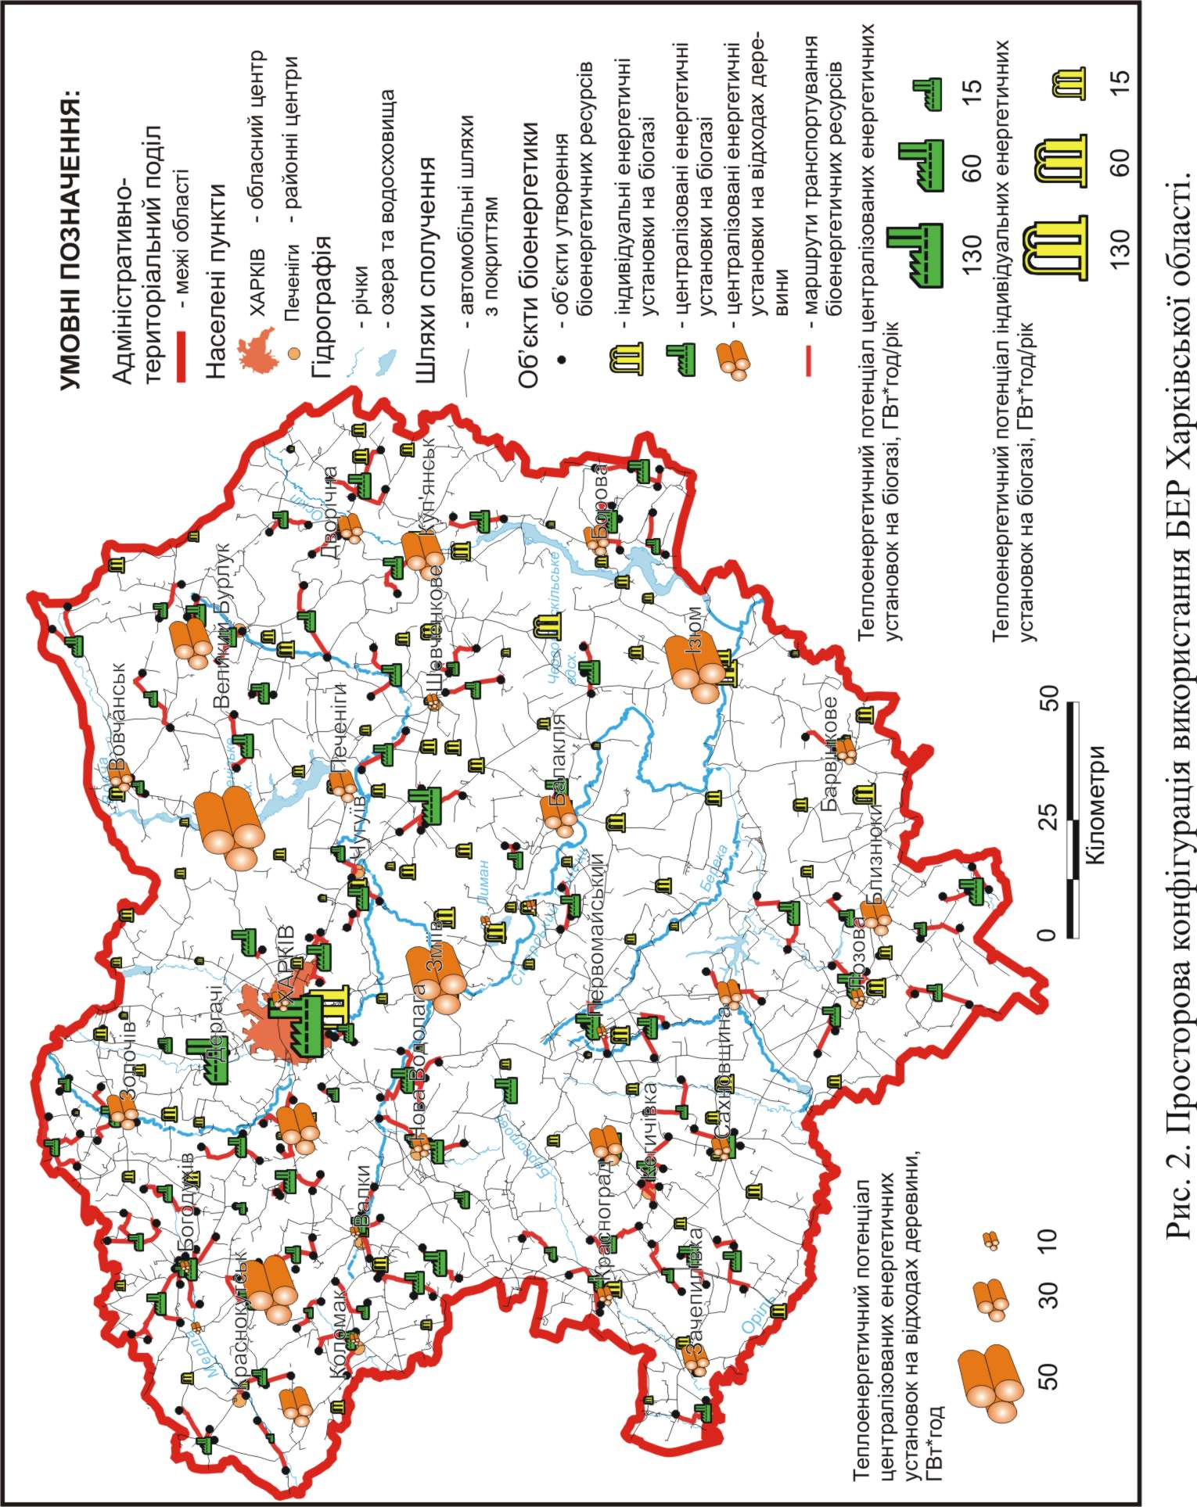

ВИСНОВКИ
У дисертаційному дослідженні здійснено науково-методичне обґрунтування раціонального використання БЕР на території Харківської області за допомогою конструктивно-географічного підходу.
Загальними методологічними результатами є наступні:
1. Розроблено, викладено й апробовано конструктивно-географічний аналіз недостатньо освоєного джерела альтернативної енергії, що має виражений просторово-функціональний аспект.
2. Визначено основні закономірності розміщення БЕР, що дозволяє на належному рівні вивчати структуру ЕП БЕР на території будь-якої з областей України та раціоналізувати їх використання для науково обґрунтованого розвитку біоенергетики.
Основними методичними результатами, що заслуговують на подальше використання, є такі:
3. Доведено необхідність дослідження територіальних поєднань БЕР як альтернативи ізольованому вивченню окремих видів БЕР та окремих об’єктів їх утворення/накопичення.
4. Розроблено модулі для ГІС Mapinfo 6.5, що дають змогу побудови карт полів щільності ЕП за кожним з видів БЕР (з урахуванням особливостей розподілу кожного з них) та здійснення просторової оптимізації їх використання.
5. Виявлено просторові структури БЕР двох типів: «столичного», ЕП яких тяжіє до обласного центру, та суцільного розповсюдження, ЕП яких розміщений за територією області більш рівномірно. Запроваджено та обґрунтовано доцільність вивчення територіальних відмінностей у структурі сумарного ЕП БЕР на основі полів щільності із застосуванням кластерного аналізу.
6. Доведено необхідність просторової оптимізації використання БЕР з урахуванням економічних, соціальних та природоохоронних чинників за допомогою оптимізаційних моделей, розроблених здобувачем.
Загальними результатами ресурсної складової дослідження є такі:
7. Визначено необхідність скорішого запровадження біоенергетичних технологій на існуючих звалищах ТПВ внаслідок того, що за результатами моделювання на найближчі роки приходиться максимум біогазового потенціалу за цим видом БЕР. ЕП біогазу звалищ – 88,4 ГВт*год/рік електричної та 104 ГВт*год/рік теплової енергії. Близько 70% всього потенціалу відноситься до території, прилеглої до обласного центру, що обумовлює його значний вплив на формування максимуму сумарного тепло- та електроенергетичного потенціалу БЕР. Аналіз розміщення за територією області дозволив визначити залежність просторового розподілу від щільності населення та фактору часу.
8. Доведено перспективність використання біогазу з осаду СОКСВ, що обумовлено стабільністю утворення біогазу та більшою, порівняно зі звалищами ТПВ, сталістю вмісту метану в його складі, а також наявністю значних потреб у тепловій та електричній енергії на самій станції. Електроенергетичний потенціал біогазу з осаду СОКСВ дорівнює 81,3 ГВт*год/рік; теплоенергетичний - 186,8 ГВт*год/рік. Характер розподілу є схожим на розподіл за територією області ЕП біогазу звалищ ТПВ, але з більшою концентрацією ЕП навколо обласного центру (більше 90%) та тісною залежністю від щільності населення.
9. Визначено, що відходи тваринництва характеризуються найбільшими значеннями електроенергетичного потенціалу серед досліджених видів БЕР – 208,7 ГВт*год/рік. Теплоенергетичний потенціал становить 245,5 ГВт*год/рік. Основними особливостями є залежність від характеру розміщення відходів рослинництва, а також орієнтація на обласний центр. Відзначено, що внаслідок загальної тенденції до зменшення поголів’я сільськогосподарської худоби та птиці спостерігається зменшення й загального енергетичного потенціалу відходів тваринництва протягом досліджуваного періоду. Найбільш чітко зазначена тенденція спостерігається для основної складової енергетичного потенціалу за даним видом БЕР – відходів великої рогатої худоби.
10. Виявлено, що відходи рослинництва мають досить рівномірний розподіл та характеризуються найбільшим серед досліджених БЕР теплоенергетичним потенціалом – 2168 ГВт*год/рік. У розміщенні ЕП цього БЕР за територією області спостерігається зворотна залежність від щільності населення, а також тяжіння максимумів до степової природної зони. Отже, використання енергетичного потенціалу відходів рослинництва може стати основною альтернативою забезпечення потреб сільського населення в тепловій енергії.
11. Визначено, що теплоенергетичний потенціал відходів деревини становить 221,5 ГВт*год/рік. Доведено доцільність поділу відходів деревини на дві групи з аналізом кожної з них окремо. Розміщення відходів деревних насаджень, підпорядкованих Обласному управлінню лісового господарства (група 1), характеризується тяжінням до лісостепової природної зони та до долин річок. Відходи деревних насаджень сільськогосподарського призначення (група 2) характеризуються зворотним характером розміщення порівняно з першою групою відходів деревини. Визначено, що відходи групи 1 характеризуються сталими обсягами річного утворення. Відходи групи 2, навпаки, характеризуються несталістю утворення як у просторі, так і в часі і можуть враховуватись лише в якості допоміжного ресурсу.
12. Доведено доцільність запроваджених моделей просторової оптимізації використання БЕР: за запропонованим сценарієм з максимізацією одиничної потужності ЕУ, для залучення до виробітку енергії 100% ЕП БЕР необхідний об’єм капітальних витрат 333 млн грн. для ЕУ на біогазі та 247 млн грн. для ЕУ на відходах деревини. Це зменшує на 30% об’єм сумарних капітальних витрат, який був би необхідний за сценарієм використання БЕР окремо в кожному з місць їх утворення/накопичення.
Загальними підсумками природоохоронної складової дослідження є наступні:
13. Доведено, що окрім економічного ефекту від запровадження біоенергетичних технологій спостерігається також суттєве зменшення емісії парникових газів. Аналіз за категоріями їх утворення дозволив визначити, що найбільший ефект має опосередкований вплив біоенергетики на заміщення викопних джерел енергії. Значний ефект зменшення емісії парникових газів спостерігатиметься також у разі використання біогазу звалищ ТПВ.
14. Визначено, що у випадку залучення всього доступного ЕП для виробітку енергії об’єми емісії парникових газів у галузях господарства – утворювачах БЕР зменшуються майже вдвічі (з урахуванням ефекту опосередкованого впливу від заміщення викопних джерел енергії).
СПИСОК ПРАЦЬ, ОПУБЛІКОВАНИХ ЗА ТЕМОЮ ДИСЕРТАЦІЇ
Публікації у фахових виданнях:
- Третьяков О.С. Просторова оптимізація як основна складова стратегії розвитку біоенергетики Харківської області / О.С. Третьяков // Вісн. Харк. нац. ун-ту. — № 804. — 2008. — С. 195–202.
- Третьяков О.С. Комп’ютерне картографування біоенергетичного потенціалу / О.С. Третьяков, О.О. Ачкасова, А.С. Болтенков // Проблеми безперервної освіти і картографії: зб. наук. праць. — К.: Ін-т передових технологій. — Вип. 8. — 2008. — С. 284–288.
- Третьяков О. Зменшення емісії парникових газів у Харківській області за рахунок розвитку біоенергетики / О. Третьяков // Часопис соціально-економічної географії № 4(1). — 2008. — С. 251–256.
- Третьяков О.С. Визначення деяких закономірностей територіального розподілу біоенергетичного потенціалу Харківської області за допомогою карт полів щільності / О.С. Третьяков // Вісн. Харк. нац. ун-ту. — № 769. — 2007. — С. 112-120.
- Третьяков А.С. Потенциал использования отходов агропромышленного комплекса, как нетрадиционного вида топлива: пространственный аспект / А.С. Третьяков // Вісн. Харк. нац. ун-ту. – 2003. – № 584’03. – С. 79–82.
- Третьяков О.С. Відходи агропромислового комплексу: просторовий аспект / О.С. Третьяков // Ученые записки Таврического нац. ун-та. — Т. 16(55) . — № 1: Серия «География». — С. 124–130.
- Третьяков А.С. Применение методов пространственного анализа при решении проблемы отходов в Харьковской области / А.С. Третьяков // Вісн. Харк. нац. ун-ту. – 2002. – № 563. – С. 288–294.
Публікації в міжнародних виданнях:
- Tretyakov O. Estimation du potentiel énergétique des déchets agricoles comme source d'approvisionnement décentralisé pour l'espace rural (l'exemple de la région de Kharkiv, Ukraine) [Ressource électronique] / O. Tretyakov // CyberGeo. Revue européenne de géographie. — № 431. — Données électroniques. — Cybergeo, Revue européenne de Géographie, CNRS-UMR8504, 2008. — Régime d’acces : http://www.cybergeo.eu/index20573.html
Інші публікації:
- Третьяков А.С. Геоинформационное моделирование оптимального использования биоэнергетических ресурсов Харьковской области / А.С. Третьяков. // Географические проблемы сбалансированного развития староосвоенных регионов: междунар. науч.-практ. конф., Брянск, 25-27 октября 2007 г.: сб. науч. ст. . — Брянск: БГУ им. И.Г. Петровского, 2007. — С. 256-259.
- Третьяков О.С. Оцінка енергетичного потенціалу станцій очищення комунальних стічних вод Харківської області / О.С. Третьяков // Молоді науковці — географічній науці: наук. конф., Київ, 27-28 жовтня 2006 р.: зб. наук. статей — К.: КНУ ім. Т. Г. Шевченка, 2006. — С. 205–206
- Третьяков О.С. Оцінка енергетичного потенціалу відходів рослинництва Харківської області / О.С. Третьяков // Сучасні проблеми геоекології та раціонального природокористування Лівобережної України: наук.-практ. конф., Суми, 21-23 вересня 2006 р.: зб. наук. статей. — Суми: СумДПУ ім. А.С. Макаренка. — С. 131–134.
- Третьяков О. Потенціал виробництва біогазу на звалищах Харківської області та його соціально-економічне значення / О. Третьяков // Часопис соціально-економічної географії. — 2006. — № 1. — С. 104–116.
- Третьяков О.С. Деревина як енергетичний ресурс у Франції / О.С. Третьяков // Екологія і раціональне природокористування: Збірник наукових праць Сумського державного педагогічного університету ім. А.С. Макаренка. — 2006. — С. 64–72.
- Третьяков О. Моделювання просторової структури системи переробки біогазу звалищ твердих побутових відходів в Харківській області / О. Третьяков // Нетрадиційні і поновлювані джерела енергії як альтернатива первинним джерелам енергії в регіоні: 3 наук.-практ. конф., Львів, 14-15 квітня 2005 р.: зб. наук. статей. — Л.: ЛьвЦНТЕІ, 2005. — С. 162–166.
- Третьяков О.С. Перспективи використання побутових відходів в якості енергетичного ресурсу в Україні / О.С. Третьяков // Географія, екологія, геологія: перший досвід наукових досліджень: наук. конф. студентів і аспірантів: Дніпропетровськ, 28-29 квітня 2005 р.: тези доп. — Дніпропетровськ: ДНУ ім. О. Гончара, 2005. — С. 56–58.
- Третьяков О. Моделювання розміщення мережі по збиранню та використанню газу полігонів побутових відходів на території Харківської області / О. Третьяков // Сучасні інформаційні технології управління екологічною безпекою регіонів, природокористуванням, заходами у надзвичайних ситуаціях: 2 міжнар. наук.-практ. конф.: с. Рибаче, АР Крим, 15-20 вересня 2003 р.: тези. доп. – Київ-Харків-Крим: Український інститут досліджень навколишнього середовища і ресурсів, Національний аерокосмічний університет ім. М.Є. Жуковського “ХАІ”, 2003. — С. 54–55.
- Третьяков О.С. Потенціал використання біогазу звалищ твердих побутових відходів Харківської області / О.С. Третьяков, С.Ю. Жабіна // Нетрадиційні і поновлювані джерела енергії як альтернатива первинним джерелам енергії в регіоні: 2 наук.-практ. конф., Львів, 19-20 червня 2003 р.: зб. наук. статей. — Л.: ЛьвЦНТЕІ, 2003. — С. 109–114.
- Третьяков А.С. Сравнительный ассимиляционный потенциал: оптимальное размещение предприятий в современных условиях / А.С. Третьяков // Охорона навколишнього середовища та раціональне використання природних ресурсів: 2 міжнар. конф. аспіратнів і студентів, Донецьк, 17-19 квітня 2001 р.: зб. доп. — Донецьк: ДонДГУ, 2001. —Т. 1. — С. 6–7.
Внесок автора в публікації, що виконані в співавторстві, полягає в наступному:
у роботі [2] сформульовано особливості картографування біоенергетичного потенціалу з поділом на три рівні: державний, регіональний, локальний. Визначено основні цілі, що вирішуються на тому чи іншому рівні. Розроблено приклад серії карт біоенергетичного потенціалу на регіональному рівні;
у роботі [17] обчислено біоенергетичний потенціал звалищ твердих побутових відходів, проаналізовано його розміщення за територією області.

Анотація
Третьяков О.С. Розміщення, оцінка та раціональне використання біоенергетичних ресурсів Харківської області – Рукопис.
Дисертація на здобуття наукового ступеня кандидата географічних наук за спеціальністю 11.00.11 – конструктивна географія і раціональне використання природних ресурсів. – Харківський національний університет імені В.Н. Каразіна, м. Харків, 2009.
Визначено енергетичний потенціал та проаналізовано особливості розміщення біоенергетичних ресурсів (БЕР) Харківської області. Побудовано карти сумарного електро- та теплоенергетичного потенціалу БЕР, проведено зонування території Харківської області за їх структурою.
Розроблено моделі просторової оптимізації використання БЕР, на основі яких запропоновано варіант просторової конфігурації зв’язків між місцями утворення та споживання виробленої енергії за сценарієм з максимізацією одиничної потужності енергетичної установки. Визначено, що розвиток біоенергетики надасть змогу істотно зменшити викид парникових газів у регіоні.
Ключові слова: біоенергетичні ресурси, електроенергетичний потенціал, теплоенергетичний потенціал, просторова оптимізація, поле щільності, зонування території.
Аннотация
Третьяков А.С. Размещение, оценка и рациональное использование биоэнергетических ресурсов Харьковской области – Рукопись.
Диссертация на соискание научной степени кандидата географических наук по специальности 11.00.11 – конструктивная география и рациональное использование природных ресурсов. – Харьковский национальный университет имени В.Н. Каразина, г. Харьков, 2009.
Определен энергетический потенциал следующих видов биоэнергетических ресурсов (БЭР) Харьковской области: биогаза свалок твердых бытовых отходов, биогаза станций очистки коммунальных сточных вод, отходов сельского хозяйства, отходов древесины. Проанализированы как пространственные, так и временные особенности распределения значений потенциала по каждому из видов ресурсов. Определено, что наибольшим энергетическим потенциалом характеризуются отходы сельского хозяйства, причем отходы животноводства – наибольшим электроэнергетическим потенциалом, а отходы растениеводства – наибольшим теплоэнергетическим потенциалом.
На основе полей плотности, для построения которых был разработан специальный программный модуль для ГИС Mapinfo, были проанализированы особенности размещения каждого из видов БЭР. По характеру размещения выделено 2 группы БЭР: 1) БЭР «столичного типа» с максимумами на территории, прилегающей к областному центру; 2) БЭР сплошного распространения, размещение которых по территории области является более равномерным.
Построены карты суммарного электро- и теплоэнергетического потенциала БЭР, проведено зонирование территории Харьковской области по их структуре. Данные карты являются базисом для территориальной дифференциации региональной политики в сфере стимулирования развития биоэнергетики.
Разработаны модели пространственной оптимизации использования БЭР, в основе которых лежат понятия предельного радиуса транспортировки БЭР и централизованной энергетической установки. На основе моделей предложен вариант пространственной конфигурации связей между местами образования и потребления произведенной энергии по сценарию с максимизацией единичной мощности энергетической установки. Доказано, что по сравнению с использованием БЭР в месте образования отмеченный вариант оптимизации позволяет снизить суммарный объем капитальных расходов на 30%.
Определено, что развитие биоэнергетики предоставит возможность существенно уменьшить выброс парниковых газов в регионе (при условии учета опосредованного эффекта, связанного с замещением ископаемых энергетических ресурсов).
Ключевые слова: биоэнергетические ресурсы, электроэнергетический потенциал, теплоэнергетический потенциал, пространственная оптимизация, поле плотности, зонирование территории.
Summary
Tretyakov O. S. Distribution, assessment and rational bioenergy resources usage of the Kharkiv oblast. – Manuscript.
The thesis for the degree of candidate of geographical sciences on specialty 11.00.11. – constructive geography and rational natural resources usage. – Kharkiv Karazin National University, Kharkiv, 2009.
The bioenergy resources potential is defined. Тheir features of disposition are analyzed. The maps of cumulative bioenergy resources electricity and heat energy potential are made. Kharkiv region zoning by the structure of bioenergy potential is realized.
The spatial optimization of bioenergy resources use models are developed. The variant of spatial configuration of links between formation and generated energy consuming places by scenario of unit capacity energy maximization is proposed on the basis of the models. That bioenergy power engineering development may significantly decrease greenhouse emissions in the region is determined.
Key words: bioenergy resources, electric energy potential, heat energy potential, spatial optimization, density field, territory zoning.

Для заказа доставки данной работы воспользуйтесь поиском на сайте по ссылке: http://www.mydisser.com/search.html

